Practicum Cloud Technology & Security 1

Qing Scholten (20208294)

# Opdracht: Node.js event loop

1. Het programma stopt na “*print("Jan", 22)*”. Er is geen loop aanwezig, dus het programma stopt automatisch nadat alle code lineair is afgewerkt.  
   Afbeelding met tekst, schermopname, Lettertype

   Automatisch gegenereerde beschrijving
2. Het programma stopt nadat “*const mytimeout = setTimeout(function(){print("Kwik", 26)},5000);*” is uitgevoerd. Deze code zorgt er voor dat er een 5 seconden time-out is voordat de “*print(“Kwik”, 26)*” functie wordt uitgevoerd. Doordat er geen loop aanwezig is stopt het programma automatisch nadat alle code is afgewerkt.   
   Afbeelding met tekst, schermopname, Lettertype

   Automatisch gegenereerde beschrijving
3. Het programma stopt niet. Door de “*const myinterval = setInterval(function(){print("Kwik", 26)}, 5000);*” wordt na elke 5 seconden de functie “*print(“Kwik”, 26)*” uitgevoerd. Het programma stopt pas als het crasht of handmatig wordt gestopt.  
   Afbeelding met tekst, schermopname, scherm, software

   Automatisch gegenereerde beschrijving
4. Het script stopt 20 seconden nadat “*const myend = setTimeout(function(){clearInterval(myinterval)}, 20000);*” is uitgevoerd. Deze time-out zorgt er voor dat na 20 seconden de interval gecanceld wordt. Hierdoor is er na 20 seconden geen loop meer aanwezig in het programma, waardoor het programma stopt.  
   Afbeelding met tekst, schermopname, software

   Automatisch gegenereerde beschrijving

# Opdracht: Toetsenbord invoer

1. Getest. Het werkt.
2. “*rl.on('line', (input) => {  
   console.log(`Received: ${input}`);*

*});*” is een anonieme functie. Hierbij wordt een “=>” gebruikt om de functie te definiëren en “*(input)*” is de parameter voor de functie.

1. Gedaan.  
   Afbeelding met tekst, Lettertype, schermopname, Graphics

   Automatisch gegenereerde beschrijving
2. De question aanroep blokkeert niet de event loop. De timer loopt door ongeacht of er antwoord gegeven is op de vraag.  
   Afbeelding met tekst, schermopname, Lettertype

   Automatisch gegenereerde beschrijving
3. Gedaan.  
   Afbeelding met tekst, schermopname, Lettertype

   Automatisch gegenereerde beschrijving
4. Gedaan.  
   Afbeelding met tekst, Lettertype, schermopname

   Automatisch gegenereerde beschrijving
5. Gedaan.  
   Afbeelding met tekst, Lettertype, schermopname

   Automatisch gegenereerde beschrijving

# Opdracht: mqtt intro

1. Gedaan  
   Afbeelding met tekst, schermopname, Lettertype

   Automatisch gegenereerde beschrijving
2. Gedaan  
   Afbeelding met tekst, schermopname, Lettertype

   Automatisch gegenereerde beschrijving
3. Vanuit het bovenstaande programma is een message gepublished met topic “Kwik” en message “Hello mqtt”. In de onderstaande screenshots is te zien dat deze aankomt bij zowel de website als bij de computer. Beide hebben een subscription op het topic “Kwik”.  
   Afbeelding met tekst, schermopname, software, nummer

   Automatisch gegenereerde beschrijving  
   Afbeelding met tekst, schermopname, Lettertype

   Automatisch gegenereerde beschrijving  
   Om dit nogmaals te demonstreren wordt er een message geplublished vanaf de site met als topic “Kwik” en als message “Kwik’s Test”. Te zien is op de screenshots hieronder dat het bericht is aangekomen op beide clients.  
   Afbeelding met tekst, schermopname, software, nummer

   Automatisch gegenereerde beschrijving  
   Afbeelding met tekst, schermopname, Lettertype, software

   Automatisch gegenereerde beschrijving
4. Gedaan.  
   Afbeelding met tekst, schermopname

   Automatisch gegenereerde beschrijving
5. De code van de lamp is te zien in het onderstaande screenshot.  
     
   Afbeelding met tekst, schermopname, software

   Automatisch gegenereerde beschrijving  
   De commands worden verzonden vanaf de website om de verschillende lichtsterkten te simuleren. Door via de website ook te subscriben op het topic “Beweging” zijn alle berichten te zien die verzonden zijn:  
   Afbeelding met tekst, schermopname, software, nummer

   Automatisch gegenereerde beschrijving  
   Het resultaat is te zien op de gesimuleerde lamp:  
   Afbeelding met tekst, schermopname, Lettertype

   Automatisch gegenereerde beschrijving
6. Het screenshot hieronder laat de code zien voor de variant waarbij de logica op de sensor zit.  
     
   Afbeelding met tekst, schermopname, software

   Automatisch gegenereerde beschrijving  
   De screenshots hieronder laten respectievelijk de messages verzonden door de bewegingssensor en de effecten op de actuator (Lamp) zien:  
   Afbeelding met tekst, schermopname, Lettertype

   Automatisch gegenereerde beschrijving Het screenshot hieronder laat de code zien voor de variant waarbij de logica op de actuator (Lamp) zit.   
     
   Afbeelding met tekst, schermopname

   Automatisch gegenereerde beschrijving  
   De screenshots hieronder laten respectievelijk de messages verzonden door de website en de effecten op de actuator (Lamp) zien:  
   Afbeelding met tekst, schermopname, nummer, software

   Automatisch gegenereerde beschrijving  
   Afbeelding met tekst, schermopname, Lettertype, software

   Automatisch gegenereerde beschrijving  
   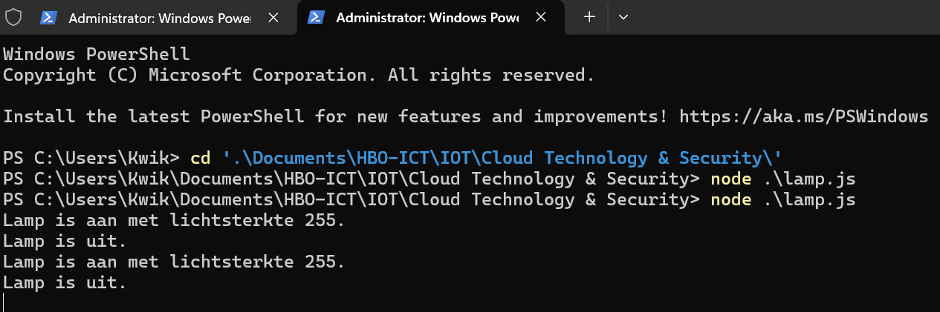
7. Het handigste lijkt mij de logica op de lamp, aangezien er een extra bericht gestuurd moet worden als de logica op de sensor zit.
8. Er wordt gebruik gemaakt van de volgende code voor de bewegingssensor:   
    Afbeelding met tekst, schermopname, software, scherm

   Automatisch gegenereerde beschrijving  
   Voor de beide lampen wordt de volgende code gebruikt. Deze code wordt twee keer in Windows Powershell gestart om zo twee lampen te simuleren.  
    Afbeelding met tekst, schermopname

   Automatisch gegenereerde beschrijving  
   Er wordt hierbij gebruik gemaakt van de logica voor het uitgaan na 5 seconden van de lampen op de actuatoren. Hieronder is het resultaat van het experiment met twee lampen.  
   Bewegingssensor:  
   Afbeelding met tekst, schermopname, software, Lettertype

   Automatisch gegenereerde beschrijving  
   Lamp 1:  
   Afbeelding met tekst, schermopname, software, Lettertype

   Automatisch gegenereerde beschrijving  
   Lamp 2:  
   Afbeelding met tekst, schermopname, Lettertype, software

   Automatisch gegenereerde beschrijving
9. Voor dit experiment is dezelfde code gebruikt als voor vraag 19. De twee simulatie lampen draaien op mijn computer en de bewegingssensor draait op de andere computer. Hieronder zijn de resultaten te zien van dit experiment. Het eerste screenshot laat de gegevens op de andere computer zien en de twee laatste screenshots laten de reactie van de   
   Afbeelding met tekst, schermopname, software, Lettertype

   Automatisch gegenereerde beschrijving  
   Afbeelding met tekst, schermopname, Lettertype

   Automatisch gegenereerde beschrijving 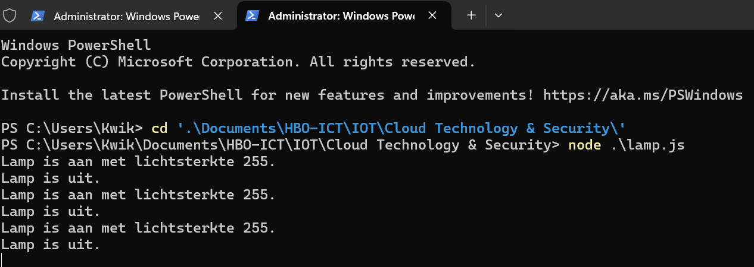
10. De variant waarbij de logica op de lamp zit werkt nu altijd goed, aangezien de lamp de berichten van beide bewegingssensoren moet verwerken en als de logica op de bewegingssensoren zou zitten, zouden deze conflicterende berichten kunnen sturen om de lamp tegelijkertijd aan en uit te zetten.